

|  |
| --- |
| ΕΛΛΗΝΙΚΗ ΔΗΜΟΚΡΑΤΙΑ  ΝΟΜΟΣ ΗΛΕΙΑΣ  ΔΗΜΟΣ ΗΛΙΔΑΣ |
| Διεύθυνση : Φιλικής Εταιρείας 6 Τ.Κ. 27200 Αμαλιάδα  Τηλέφωνο :2622360502  Email: [gram.dhm.ilidas@amalliada.gr](mailto:gram.dhm.ilidas@amalliada.gr) |

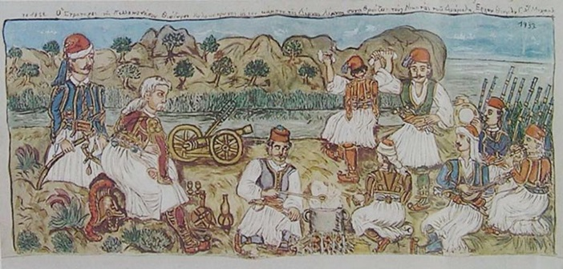 **Εορτασμός Εθνικής Επετείου της 25ης Μαρτίου 1821**

1. Γενικός σημαιοστολισμός σε όλη την Επικράτεια, από την ογδόη πρωινή ώρα της 23ης Μαρτίου μέχρι τη δύση του ηλίου της 25ης Μαρτίου
2. Φωταγώγηση όλων των καταστημάτων του δημοσίου, των Ο.Τ.Α., καθώς και των καταστημάτων των Ν.Π.Δ.Δ. και των Τραπεζών, κατά τις βραδινές ώρες της 24ης και 25ης Μαρτίου

**ΠΕΜΠΤΗ 24 ΜΑΡΤΙΟΥ 2022**

**Εκδηλώσεις** από Εκπαιδευτικούς και μαθητές στα σχολεία Α/βάθμιας και Β/θμιας Εκπαίδευσης

**11.00 π.μ. Κατάθεση στεφάνων** στο μνημείο του Αγνώστου Στρατιώτη από τα σχολεία Α/βάθμιας και Β/βάθμιας Εκπαίδευσης, με επικεφαλής δασκάλους, και καθηγητές.

- Απαγγελία ποιημάτων από τους μαθητές του 3ου Δημοτικού Σχολείου Αμαλιάδας. Το 3ο Δημοτικό Σχολείο Αμαλιάδας θα καταθέσει στεφάνι εκπροσωπώντας την πρωτοβάθμια εκπαίδευση και το 3ο Γυμνάσιο τη δευτεροβάθμια εκπαίδευση του Δήμου Ήλιδας.

**Στην κατάθεση στεφάνων θα παραστούν οι σημαίες όλων των σχολείων μαζί με τους παραστάτες.**

# **ΠΑΡΑΣΚΕΥΗ 25 ΜΑΡΤΙΟΥ 2022**

# **10.30 π.μ. Δοξολογία στον Μητροπολιτικό Ναό Αγίου Αθανασίου**

# (Στην δοξολογία και στην κατάθεση στεφάνων θα παραστούν οι σημαίες των σχολείων μαζί με τους παραστάτες).

# **10.45 π.μ. Επιμνημόσυνη δέηση στο μνημείο του Αγνώστου Στρατιώτη --**Τον πανηγυρικό της ημέρας θα εκφωνήσει η δικηγόρος Βασιλική Τσέλλου.

# **11.00 π.μ. Κατάθεση στεφάνων (το προβάδισμα θα τηρηθεί βάσει ΦΕΚ 1488/Β/6-10-2006):**

# Δήμαρχος Ήλιδας

# Εκπρόσωπος του Ελληνικού Κοινοβουλίου

# Εκπρόσωπος Περιφέρειας Δυτικής Ελλάδας

# Εκπρόσωπος των Ενόπλων Δυνάμεων

# Εκπρόσωπος Αστυνομικού Τμήματος και Τροχαίας Αμαλιάδας

# Δ/κτης Πυροσβεστικής Υπηρεσίας Αμαλιάδας

# Ελληνικός Ερυθρός Σταυρός- Σαμαρείτες

# Πρόεδρος Πρωτοβάθμιας Σχολικής Επιτροπής Δήμου Ήλιδας

# Πρόεδρος Δευτεροβάθμιας Σχολικής Επιτροπής Δήμου Ήλιδας

# Πρόεδρος της Κοινότητας Αμαλιάδας

# Πρόεδρος του Δικηγορικού Συλλόγου Αμαλιάδας

# Πρόεδρος του Ιατρικού Συλλόγου Αμαλιάδας

# Πρόεδρος του Εργατικού Κέντρου Αμαλιάδας

# Πρόεδρος Εμπορικού Συλλόγου Ήλιδας

# **11.30 π.μ. Παρέλαση στις οδούς Καλαβρύτων και Φιλικής Εταιρείας** (αφετηρία στο 1ο Γυμνάσιο στην οδό Φραγκαβίλλας και τερματισμός στην οδό Κολοκοτρώνη) από τους μαθητές και τις μαθήτριες παιδικών σταθμών, νηπιαγωγείων, Α/θμιας και Β/θμιας Εκπαίδευσης, το Σύλλογο Φίλων Παραδοσιακού Τραγουδιού «Ο Μωριάς», τον Λαογραφικό Πολιτιστικό Σύλλογο «Οι Ρίζες» και τον Ελληνικό Ερυθρό Σταυρό (Περιφερειακό τμήμα Αμαλιάδας, Σώμα Εθελοντών Σαμαρειτών και Διασωστών).

# **12.15 μ.μ.** Παραδοσιακοί χοροί στην πλατεία Αγ. Αθανασίουαπό τα Τμήματα Παραδοσιακών χορών του Συλλόγου Φίλων Παραδοσιακού Τραγουδιού «Ο Μωριάς» και του Λαογραφικού Πολιτιστικού Συλλόγου «Οι Ρίζες» .

**Χρέη εκφωνήτριας αναλαμβάνει η κα Σκουτέρη Ιωάννα, ενώ καθήκοντα τελετάρχη εκτελεί ο κ. Γιούλης Σταύρος.**

# **Ο ΔΗΜΑΡΧΟΣ**

**Ο ΑΝΑΠΛΗΡΩΤΗΣ ΔΗΜΑΡΧΟΣ**

# **ΒΑΣΙΛΕΙΟΣ ΠΑΠΑΔΟΠΟΥΛΟΣ**